**贵阳职业技术学院**

2016~ 2017 学年度第一学期考试（A）卷

出卷部门《信息科学系》 考试科目：《无线传感器网络》

1.考试时间：100分钟。

2.请考生首先按要求在试卷装订线内填写您的姓名、考号、校区和所在教学单位的名称。

3.请仔细阅读各种题目的回答要求，在规定的位置填写您的答案。

4.不要在试卷上乱写乱画，不要在标封区填写无关的内容。

|  |  |  |  |  |  |  |  |
| --- | --- | --- | --- | --- | --- | --- | --- |
| 总分 |  | 题号 | 一 | 二 | 三 | 四 | 五 |
| 核分人 |  | 题分 | 10 | 20 | 20 | 20 | 30 |
| 复查人 |  | 得分 |  |  |  |  |  |

|  |  |  |
| --- | --- | --- |
| 得分 | 评卷人 | 复查人 |
|  |  |  |

1. **单项选择题**（每小题**只有一个**正确答案，共10分,每小题2分）
   1. 下列哪项**不是**无线近距离通信技术的重要特征（D ）
      1. 对等通信
      2. 低功耗
      3. 低成本
      4. 高数据传输速率
   2. 基于TCP/IP的无线传感器网络通常分为几层（B ）
      * 1. 3 B.5 C.7 D.9
   3. 采用ZigBee协议的传感器网络其节点类型一般**不**包括（ C）
      1. 路由节点（Router）
      2. 协调器（Coordinator）
      3. 主机（Host）
      4. 终端设备（End Device）
   4. ZigBee协议所采用的物理层和数据链路层协议标准是（B ）
      1. 802.11a
      2. 802.15.4
      3. 802.11g
      4. 802.15.1
   5. CC2530所使用的CPU核是下面哪一种（A ）
      1. 80C51 B.ARM Cortex-A8 C.S5PV210 D.80386

|  |  |  |
| --- | --- | --- |
| 得分 | 评卷人 | 复查人 |
|  |  |  |

1. **不定项选择题**（每小题**至少有一个**正确答案，共20分,每小题5分）
2. 下列哪些技术是无线传感器网络的支撑技术？（ ABC）
3. 无线通信技术
4. 网络技术
5. 传感器技术
6. ZigBee技术
7. 对比传统网络，无线传感器网络具有哪些显著特征？（ ABCD）
8. 自组织网络
9. 多跳路由
10. 动态网络
11. 大规模网络
12. 下列说法中正确的有？（ACD）
13. 协调器节点的短地址是固定的，为0x0000
14. 处于同一层的路由器节点的短地址一定是连续分配的
15. 处于同一层的终端节点的短地址一定是连续分配的
16. 广播时可以使用的网络地址有三种：0xFFFF,0xFFFD和0xFFFC
17. ZigBee协议规定节点可以有2种长度的地址，这两种地址格式的长度分别为多少位？（BD）
18. 短地址是32位的
19. 短地址是16位的
20. 长地址是128位的
21. 长地址是64位的

|  |  |  |
| --- | --- | --- |
| 得分 | 评卷人 | 复查人 |
|  |  |  |

1. **填空题**（共20分,每小题4分）
   1. 下图是51单片机的系统结构图，请指出图中标号部分的名称。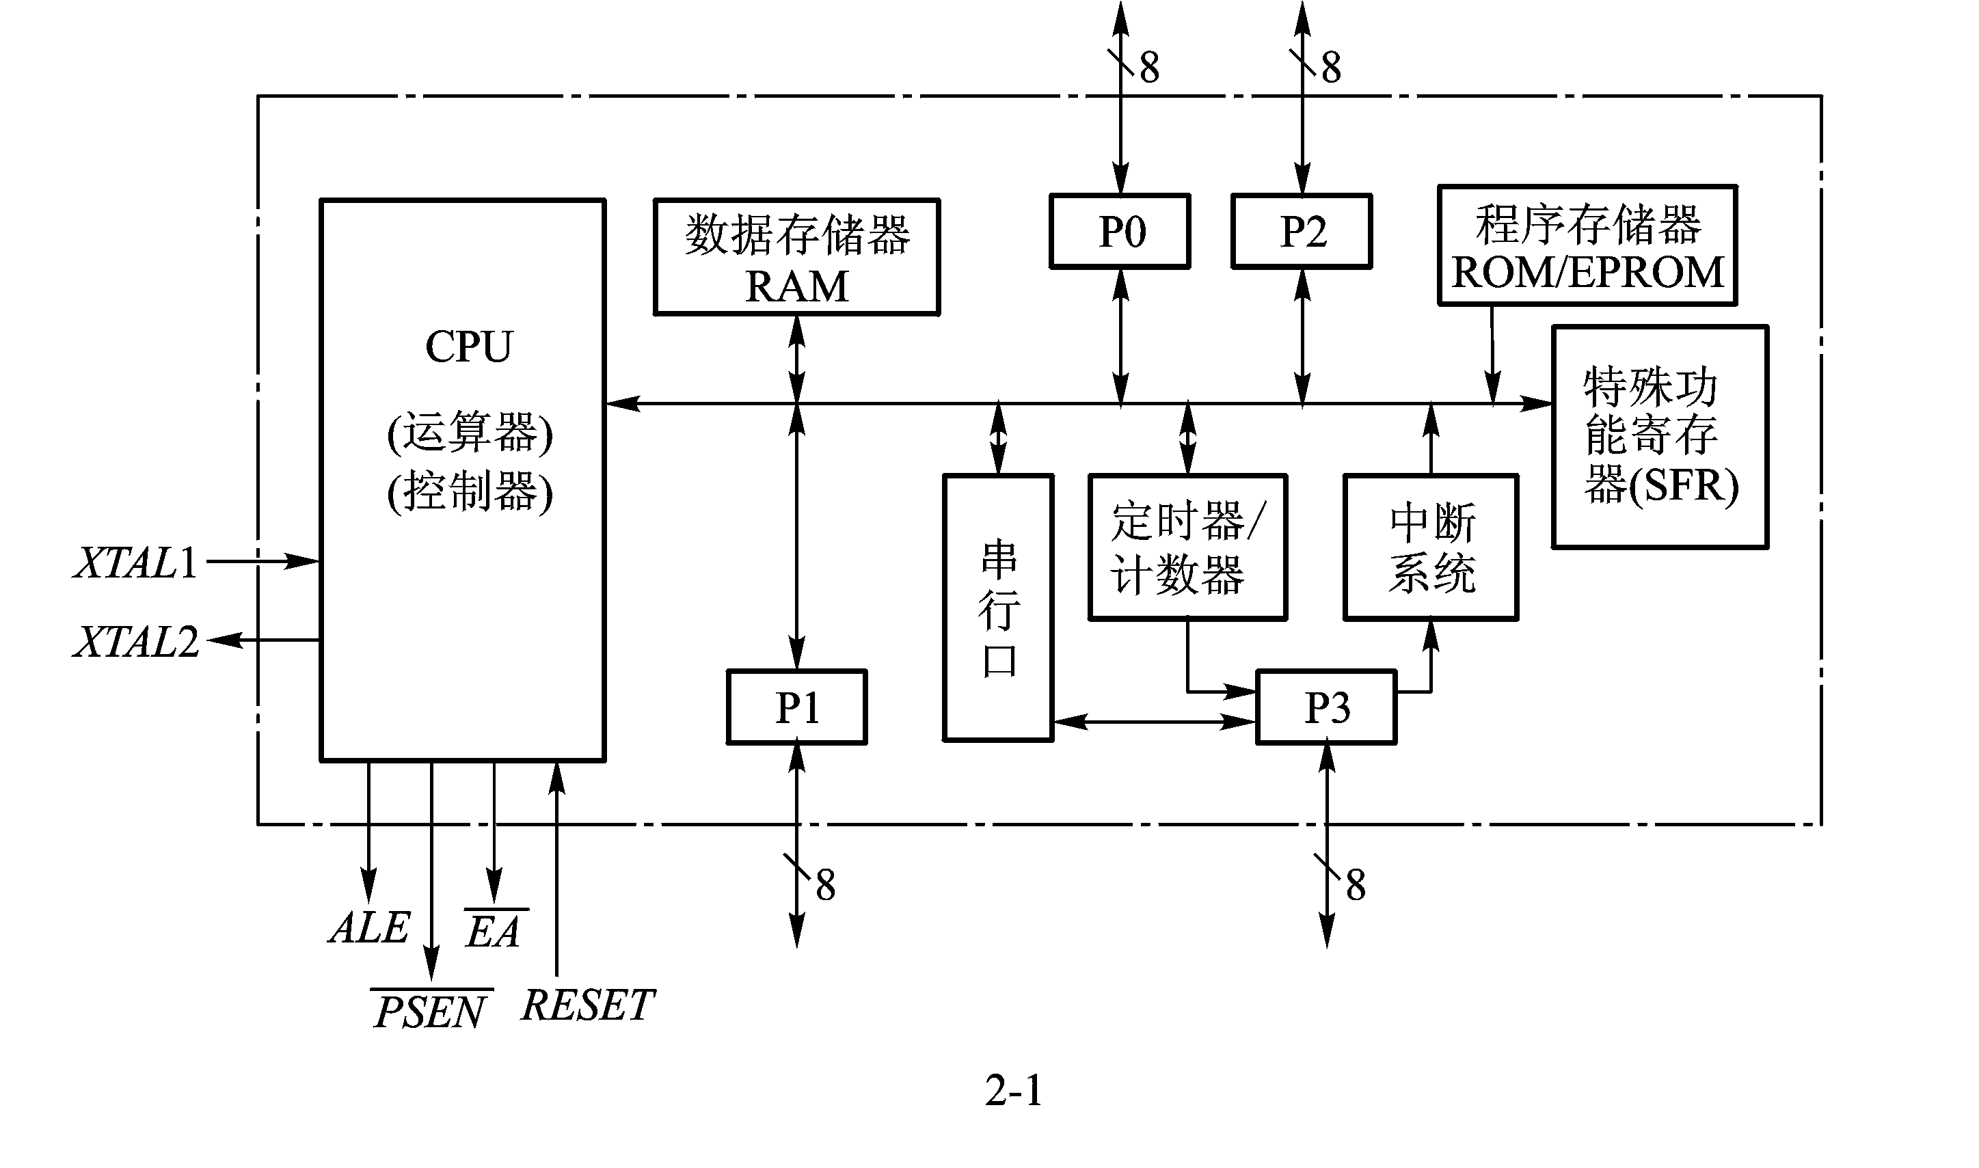

**④**

**➂**

**②**

①_SFR(或特殊功能寄存器)__ ②_CPU或中央处理器_ ③_RAM或内存或数据存储器_ ④_P1或端口1_

**➀**

* 1. 请根据下图和题目描述的单片机工作状态写出该状态下各寄存器中相应比特位的值(填0或者1)。

单片机当前的状态为：INT0与T0为高优先级，其余为低优先级；中断总允许打开；定时器1、串口中断禁止，其余中断打开；INT1有中断未决，其余中断源均无中断未决。

1. TCON各位：IE0:__，TF0:__, IE1:__, TF1:__
2. SCON各位：TI:__, RI:__
3. IE各位：EA:__, EX0:__, ET0:__, EX1:__, ET1:__, ES:__
4. IP各位：PX0:__, PT0:__, PX1:__,PT1:__, PS:__

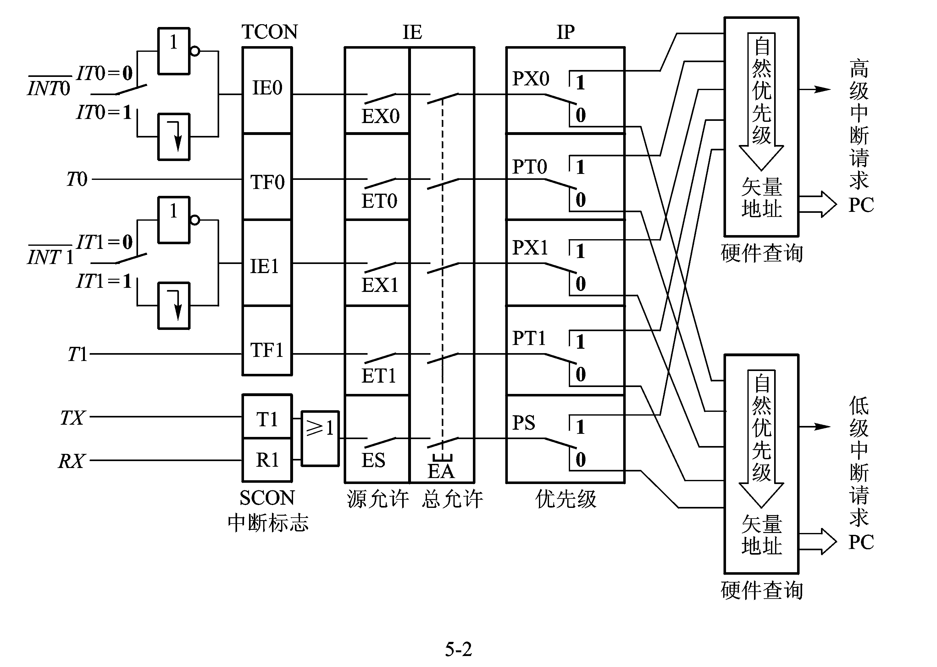

|  |  |  |
| --- | --- | --- |
| 得分 | 评卷人 | 复查人 |
|  |  |  |

1. **简答题**（共20分,每小题5分）
2. 串行传输速度一定比并行传输快吗,为什么？
3. 请列举定时器工作的几种模式,并解释这几种模式的区别
4. 与传统的互联网相比，传感器网络有哪些不同的特点 ？
5. 请简要叙述中断的工作原理。

|  |  |  |
| --- | --- | --- |
| 得分 | 评卷人 | 复查人 |
|  |  |  |

1. **应用题**（共30分）

CC2530中使用定时器T3和T4以中断方式控制LED1及LED2定时闪烁的程序如下，请将缺失的部分补充完整并回答问题。要求：T3控制LED1,使用128分频；T4控制LED2，使用64分频。T4CTL的定义如图，T3CTL定义与T4相同

**#include** <ioCC2530.h>

**typedef unsigned char** uchar;

**typedef unsigned int** uint;

**#define** LED1 P1_0 // P1.0口控制LED1

**#define** LED2 P1_1 // P1.1口控制LED2

⓪________________; //用于定时器T3计数

uint count2 = 0; //用于定时器T4计数

**void** InitLed(**void**)

{

➀_____________ //P1.0与P1.1定义为输出

LED1 = 1; //使LED1灯上电默认为熄灭

LED2 = 1;

}

**void** InitT()

{

➁____________ ; //开T3溢出中断

T3IE = 1; //开总中断和T3中断

T3CTL |= 0xE0; //128分频,128/16000000*N=0.5S,N=62500

T3CTL &= ~0x03; //自动重装 00－>0xff 62500/255=245(次)

➂_____________ ; //开T4溢出中断

T4IE = 1;

➃_____________ ; //64分频

T4CTL &= ~0x03;

⑤____________ ; //启动T3

⑥____________ ; //启动T4

⑦_____________; //开总中断

}

//定时器T3中断处理函数

⑧ ______________________

⑨ _________________________

{

**if**(count1++ > 244) //245次中断后LED取反，闪烁一轮（约为0.5 秒时间）

{ //经过示波器测量确保精确

A.____________; //计数清零

***※IRCON &= ~0x08; //清T3中断标志***

LED1 = ~LED1; //改变LED1的状态

}

}

//定时器T4中断处理函数

B.____________________

C._______________________

{

**if**(count2++ > 244) //245次中断后LED取反，闪烁一轮

{

D.___________; //计数清零

***※IRCON &= ~0x10; //清T4中断标志***

LED2 = ~LED2; //改变LED1的状态

}

}

**void** main(**void**)

{

InitLed(); //设置LED灯相应的IO口

E._________; //设置T3相应的寄存器

**while**(1)

{};

}

**F.请回答下列问题：**

中断处理函数中标记※的两处清中断标志语句可否省略？为什么？如果定时器使用查询方式工作，清中断标志的动作可否省略？

